Het detecteren en lokaliseren van schepen
Gebruikersonderzoek

Projectleden:
Dennis Zejnilovic 1098617
Tom Heijmans 1079471
Ali Haimed 1103776
Fabio Wolthuis 1093379
Docenten:
Sandra Hekkelman
Wouter Bergmann Tiest

1-02-2025
Eerste gelegenheid

Inhoudsopgave
Inleiding 3
Stappenplan 3
Definitie eindgebruikers: 3
Context: 3
Input: 3
Hoe/Wanneer: 4
Wat Onderzoeken/ testen 4
Wanneer testen: 4
Toepassing 5
Interview over systeem (PO-meeting) / 12-09-2025: 5
Feedback na 50% presentatie/ 14-11-2025: 6
Interview over systeem (eindmarkt) / 29-01-2026: 7
Conclusie 8
Changelog 8

Inleiding
Dit project is een proof of concept, er wordt gekeken naar de mogelijke functionaliteit van wat er gevraagd is van de opdrachtgever: Tidalis (meer informatie hierover is te vinden in het document (Probleemomschrijving drone/ Probleemomschrijving schip). Hiermee is gesteld dat de eindgebruiker voor dit project de opdrachtgever Tidalis zal zijn, het systeem zal gebruikt voor worden om meer overzicht te krijgen waarin dat voor Tidalis nodig zal zijn. In dit onderzoek wordt er gekeken naar wat de stappen zullen zijn om een correct systeem op de wensen van de opdrachtgever en beantwoorden de volgende onderzoeksvraag: Op welke manier zijn de wensen/ideeën van de opdrachtgever te verwerken naar uiteindelijk gewenst systeem?

Stappenplan

Definitie eindgebruikers:
Tidalis medewerkers.

Context:
Het systeem zal worden gebruikt door Tidalis om na AIS en radardetectie een optische zicht te hebben van een haven, het zal niet gepresenteerd worden aan de klanten van Tidalis.

Input:
Opties voor input verzamelen:
- Interview met de opdrachtgever: Requirements opstellen aan het begin van het project en deze requirements meenemen in het bouwen van het systeem.
- Feedback ontvangen van een GUI-schets.
- Interview met de opdrachtgever: Tijdens de eindmarkt zal het uiteindelijke systeem gepresenteerd worden en zal een tweede interview plaatsvinden over gedachten en eventuele andere opmerkingen.

Hoe/Wanneer:
Eerst door gesprekken met de opdrachtgever requirements opstellen, na een mock-up design van de GUI feedback ontvangen van de opdrachtgever of het overheen komt met het idee van de opdrachtgever. Na het maken van een daadwerkelijk technisch concept, alweer feedback ontvangen.

Wat Onderzoeken/ testen
- Objectdetectie: Deze test is terug te vinden in het document Testrapport: Test 1 RQ01 objectdetectie
- Afstandsmeting: Deze test is terug te vinden in het document Testrapport: Test 2 RQ03 afstand detectie
- 2D-grafiek: Deze test is terug te vinden in het document Testrapport: Test 3 RQ04 grafiek.
- GUI: Deze test is terug te vinden in het document Testrapport: Test X RQ02 GUI

Wanneer testen:
Er kunnen meerdere testen plaatsvinden voor het systeem:
- Testmoment 1: Aan het begin van het project requirements opstellen van het gewenste systeem
- Testmoment 2: GUI concept
- Testmoment 3: Eindmarkt

Toepassing

Interview over systeem (PO-meeting) / 12-09-2025:
In deze meeting zijn veel vragen gesteld over wat de requirements waren voor dit project. Deze meeting was het projectgroep en de opdrachtgever Maarten Tietge.
Vragen voor de opdrachtgever (PO) die gesteld zijn tijdens deze interview over idee van de opmaak van het systeem:
Wat voor informatie zal u willen zien?
- In een ruimte een object detecteren, positie moet bepaald worden, In 2D een object te kunnen detecteren, in een GUI kunnen zien dat het object er is uit 2 camera’s, lokalisatie doormiddel van afstandsbepaling. Een vrije keuze in hoe het eruit zal zien.
Wilt u een GUI hebben zodat u gemakkelijk de gegevens van de sensoren kunt inlezen, heeft u al een idee voor de structuur ervan?
- GUI is de bedoeling, x en y grafiek om te zien waar de drone is. Een stipje dat we zien bewegen en afstandsbepaling.

Hieruit wordt meegenomen dat het belangrijkste is dat de functionaliteit van systeem aanwezig is, de opmaak hiervan is een vrije keuze en zal aangepast worden als dat van belang is voor de opdrachtgever.

Feedback na 50% presentatie/ 14-11-2025:
In onze 50% presentatie werd een slide meegegeven over het concept van de GUI (zie figuur 1)(De volledige presentatie is terug te vinden in Manage_&_Control/Presentaties), bij de presentatie was ook de opdrachtgever: Martijn Nijënstein van Tidalis erbij, op dit concept is dan directe feedback gegeven.

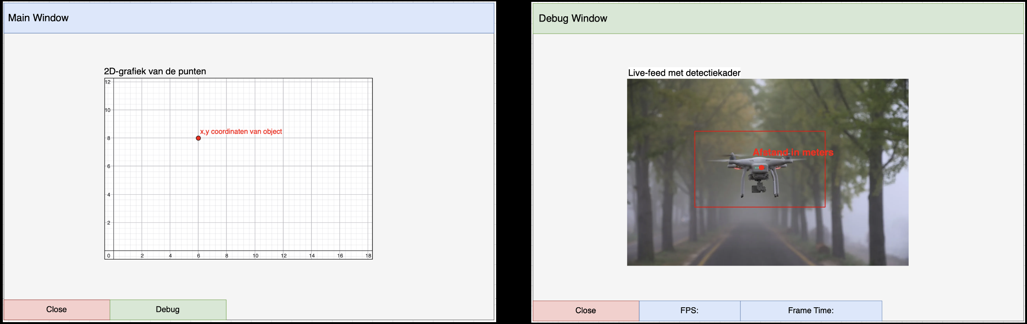
Figuur 1: GUI concept 50% presentatie

Hiermee was Martijn duidelijk dat zolang de functionaliteit te zien is, dat de opmaak van GUI al goed genoeg is en geen extra’s nodig heeft en dat dat ligt aan de keuzes van de projectgroep.

Interview over systeem (eindmarkt) / 29-01-2026:
Deze interview werd vastgelegd tijdens de eindmarkt waarin het uiteindelijke systeem werd gepresenteerd aan de PO: Martijn Nijënstein (Het uiteindelijke systeem is te zien in Beeldmateriaal/Demovideo Project 56), na het kunnen inzien van het programma werd het interview afgenomen.
Wat vind je van de opmaak van het systeem?
- De 2 beelden op elkaar heen is fijn, en het systeem is snel, de bounding box en de punten ervoor zijn duidelijk te zien, voor testen is het mooi.
Was dit het beeld wat jij voor je had voor het project?
- Ja, een live beeld van de objecten met de afstand en de 2D grafiek.
Eventuele aanpassingen?
- Het gebied waar de punten in voorkomen in de grafiek, de linker- en rechterkant van de grafiek heeft geen toegevoegde waarde, Als de grafiek zou kunnen inzoomen zou het fijn zijn maar het is niet een groot probleem. Als er nog meer tijd was voor het project zou het leuk zijn als er nautische kaart van de omgeving te was om te kijken waar het object ligt.
Zal het systeem waardevol zijn voor tidalis?
- Uiteindelijk met radar en met optische detectie zal dit handig zijn, eigen tools (Radar en AIS) gebruiken, dan het optische systeem integreren met het radarsysteem. Intern om de sensoren goed af te regelen, posities die we bepalen kunnen gepresenteerd worden, als de detectie van een object het niet te zien op AIS of met gebruik van radardetectie zoals drones kunnen wij het dan laten zien met het optische systeem.

Met deze interview is beredenerend wat er al eerder is benoemd, de opdrachtgever is blij met systeem, het laat de gewenste functionaliteit zien. Aanpassingen die toegevoegd zijn na de feedback van het concept na de 50% presentatie zijn positief gevallen op nadruk van de twee overlappende beelden.

Conclusie
Concluderend is dit onderzoek vastgesteld om de onderzoeksvraag te beantwoorden: Op welke manier zijn de wensen/ideeën van de opdrachtgever te verwerken naar uiteindelijk gewenst systeem? Doormiddel van het stappenplan te volgen is er bijgehouden wat de wensen waren van de opdrachtgever door aan het begin, in het midden en aan het einde van het project een gesprek te voeren over het systeem. Daarnaast door mock-ups en testen is hierdoor de ideeën van de opdrachtgever correct toegepast tot het uiteindelijke systeem.

Changelog
Versie | Wijzigingen | Datum
1.0 | Eerste versie verslag | 14-11-2025
2.0 | Aanpassingen in de structuur van het document, eindmarkt interview toegevoegd | 29-01-2026

